Отчет по лабораторной работе №4

Информационная безопасность

Байрамгельдыев Довлетмурат

Содержание

# 1 Цель работы

* Приобретение практических навыков работы в консоли с расширенными атрибутами файлов.

# 2 Задание

* Установка расширенных атрибутов на файл
* Проверка доступных действий
* Снятие расширенных атрибутов

# 3 Теоретическое введение

Существует несколько видов расширенных атрибутов:

* a: файл с установленным атрибутом «a» можно открыть только в режиме добавления для записи. Только суперпользователь или процесс, обладающий возможностью CAP_LINUX_IMMUTABLE, может установить или очистить этот атрибут.
* c: файл с установленным атрибутом «c» автоматически сжимается на диске ядром. При чтении из этого файла возвращаются несжатые данные. Запись в этот файл сжимает данные перед их сохранением на диске.
* и другие.
* i: Файл с атрибутом «i» не может быть изменён: его нельзя удалить или переименовать, нельзя создать ссылку на этот файл, большую часть метаданных файла нельзя изменить, и файл нельзя открыть в режиме записи. Только суперпользователь или процесс, обладающий возможностью CAP_LINUX_IMMUTABLE, может установить или очистить этот атрибут.

Более подробно о см. в [**lab-theory?**,**zalinux?**].

# 4 Выполнение лабораторной работы

В первом шаге лабораторной работы осуществил вход от лица пользователя guest и проверил расширенные атрибуты файла file1 с помощью команды lsattr (рис. ??).

Проверка атрибутов

Проверка атрибутов

Далее с помощью команды chmod установил права на запись и чтение для владельца файла и попробовал поменять расширенные атрибуты файла командой chattr (рис. ??). В этой попытке не удалось измененить атрибуты.

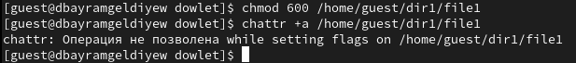

Изменение прав и атрибутов

Установил файлу атрибут «a» от имени суперпользователя и проверили успешность изменения атрибутов с помощью lsattr (рис. ??) (#fig:004 width=70%).

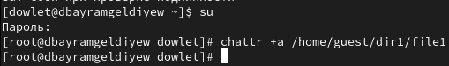 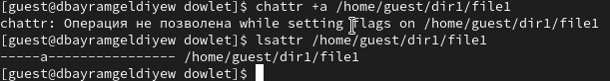

Выполнил дозапись в файл командой echo и проверил содержимое файла командой cat (рис. ??).

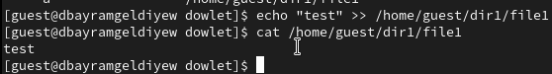

Дозапись в файл

Попробовал удалить файл, заменить находящуюся в нем информацию, поменять права и переименовать файл (рис. ??). Ни одна из операций не была успешной.

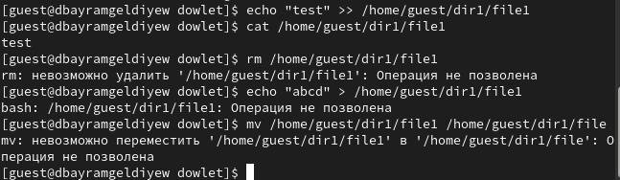

Операции над файлом

Снял атрибут «a» от лица суперпользователя (рис. ??) (рис. ??).

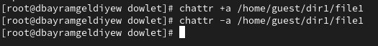 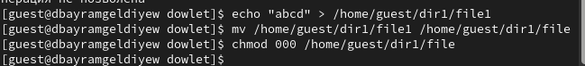

Повторил указанные ранее действия (рис. ??). На этот раз они выполнились успешно.



Повтор операций над файлом

Заменил атрибут «a» на атрибут «i» и повторил операции над файлом (#fig:009 width=70%) (рис. ??). Ни одна из операций, включая дозапись в файл, не была выполнена.

Операции над файлом с атрибутом «i» 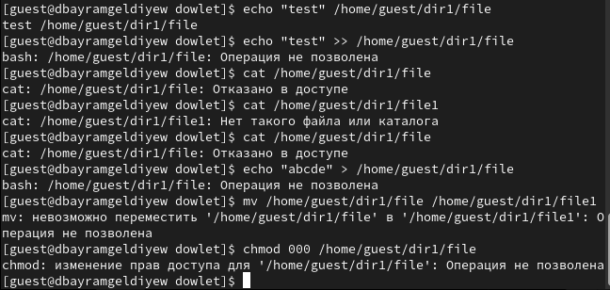

Снял с файла атрибут «i» и повторил действия (#fig:011 width=70%) (рис. ??). Все операции были завершены успешно. Операции над файлом со снятым атрибутом «i» 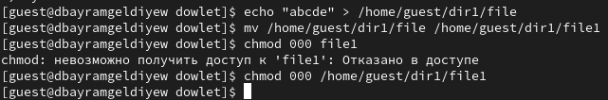

# 5 Выводы

В результате лабораторной работы я повысил навыки использования командой строки и узнал, как используются расширенные атрибуты при разграничении доступа. Также я имел возможность связать теорию дискреционного разделения доступа с её реализацией в ОС Linux и опробовал действие на практике расширенных атрибутов «а» и «i».

# Список литературы

1. Дискреционное разграничение прав в Linux. Расширенные атрибуты [Электрон ный ресурс]. URL: https://esystem.rudn.ru/mod/resource/view.php?id=1031375.
2. Атрибуты файлов в файловых системах Linux [Электронный ресурс]. URL: https: //zalinux.ru/?p=64403.